**„Ein Lied für Dich“ – ein Konzert zum Zuhören, Mitsingen und Mitmachen**

*Kultureller Genuss für Menschen mit und ohne Demenz am 4. Mai in Unterpleichfeld*

**März 2025** --- Die „Kulturbrücken im Landkreis Würzburg“ gehen in die siebte Runde! Diese Veranstaltungsreihe des Kommunalunternehmens des Landkreises Würzburg (KU) war in den vergangenen Jahren ein voller Erfolg und wird daher 2025 mit einem neuen Programm angeboten.

Am Sonntag, 4. Mai 2025, sind Kulturinteressierte von 15 bis 16:30 Uhr ins Kulturzentrum Unterpleichfeld, Am Dorfplatz 4, eingeladen. Bei „Ein Lied für Dich – ein Konzert zum Zuhören, Mitsingen und Mitmachen“ nutzen der Nordbayerische Musikbund e.V. und seine Mitgliedsvereine die Kraft der Musik, um Menschen mit Demenz und ihre Angehörigen zu erreichen und ihnen einzigartige Momente der Freude zu schenken.

Ein Lied erklingt und nimmt Zuhörerinnen und Zuhörer mit auf eine Reise der Emotionen und Erinnerungen. Das geschieht ganz automatisch. Denn Musik erreicht uns ganz tief im Inneren und spricht uns auf einer Ebene an, die wir nicht bewusst wahrnehmen oder steuern können. Musik kann so vieles. Musik ist ein Schlüssel, um Menschen mit Demenz zu erreichen, sie aus der Isolation zu holen. Musik ermöglicht eine Pause aus dem stressigen Alltag. Musik ist eine Reise in die Vergangenheit. Musik weckt Träume. Musik schafft Verbindung. Musik bildet Gemeinschaft.

Bei diesem Mitmachkonzert sind alle eingeladen, gemeinsam der Musik zu lauschen, eigene Erinnerungen aufleben zu lassen, zu singen, zu tanzen, zu lachen und zu träumen. Neben musikalischen Beiträgen von Solisten und Ensembles wird es interaktive musikalische Aktionen, wie Klanggeschichten, Gedichte und bekannte Lieder zum Mitsingen oder Mitspielen geben. Menschen mit Demenz werden dabei gezielt angesprochen und aktiv miteinbezogen. Die Musikerinnen und Musiker bieten ein kulturelles Erlebnis für alle Sinne. Wobei das Programm so gestaltet ist, dass es zwar ein besonderes Publikum anspricht, aber auch ein Genuss für alle Kulturfreunde ist.

Das KU entwickelte im Jahr 2019 die Veranstaltungsreihe „Kulturbrücken im Landkreis Würzburg – Kultureller Genuss für Demenzkranke, Angehörige und sonstige Kulturfreunde“. Die Zahl der demenzkranken Personen wird, bedingt durch die allgemeine Steigerung der Lebenserwartung, in den nächsten Jahren erheblich zunehmen. In geschützter Atmosphäre bietet dieses Kulturangebot im Sinne des Inklusionsgedankens eine Teilhabe am öffentlichen, kulturellen Leben und ermöglicht so, ein Stück Lebensqualität zu erhalten oder sogar zurückzugeben.

Veranstalter ist die Gemeinde Unterpleichfeld. Der Eintritt ist frei. Eine Anmeldung ist erforderlich beim Bürgerbüro, Telefon: 09367 9080-0, E-Mail: [gemeinde@unterpleichfeld.bayern.de](mailto:gemeinde@unterpleichfeld.bayern.de)

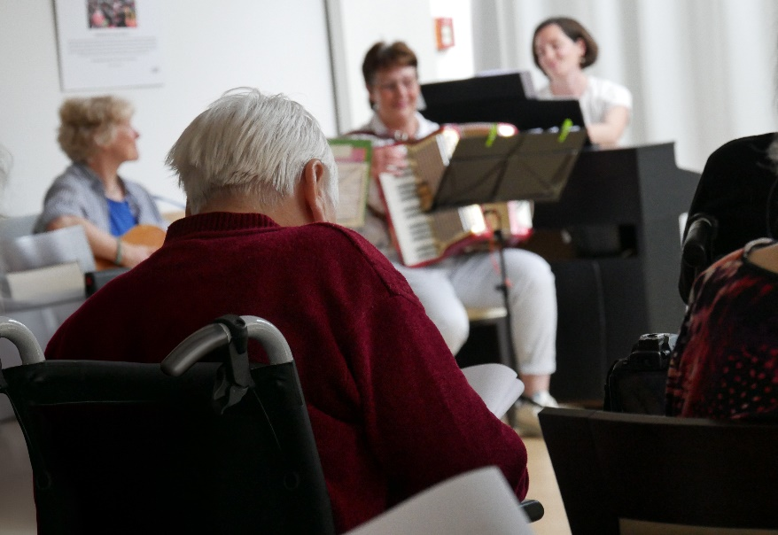

**Bildunterzeile:** Bei „Ein Lied für Dich - ein Konzert zum Zuhören, Mitsingen und Mitmachen“ nutzen der Nordbayerische Musikbund e.V. und seine Mitgliedsvereine die Kraft der Musik, um ihrem Publikum einzigartige Momente der Freude zu schenken.

**Foto:** Monika Feldmeier

- Das Bild wurde in druckfähiger Auflösung mitgeschickt -

**WIR**KOMMUNAL **–** eine Einrichtung des Kommunalunternehmens des Landkreises Würzburg (KU).

**WIR**KOMMUNAL ist für die Seniorenarbeit im Landkreis Würzburg zuständig. Diese Tätigkeit wurde dem KU vom Landratsamt Würzburg übertragen.

Als Anlaufstelle rund um die Themen Pflege und Wohnen im Alter oder mit Behinderung stehen die Mitarbeitenden von **WIR**KOMMUNAL Menschen jeden Alters beratend zur Seite. Ergänzt wird das Beratungsangebot durch die Fachstelle für pflegende Angehörige, die umfassend zum Thema Demenz informiert und in besonders belastenden Lebenssituationen psychosoziale Unterstützung bietet.

Die Basis der Seniorenarbeit im Landkreis Würzburg bildet das Seniorenpolitische Gesamtkonzept (3. Auflage).

[www.wirkommunal.de](http://www.wirkommunal.de)